广东工业大学研究生复试体检缴费PC端操作说明
PC端缴费流程：
- 打开PC端缴费地址：http://116.62.27.30:9000/NetWorkUI/showPublic （建议用IE浏览器打开）
选择学校，输入平台账号及密码（账号密码为学校后台导入数据初始化设置的）。学校请选广东工业大学，平台账号为准考证号，初始密码为身份证后六位。
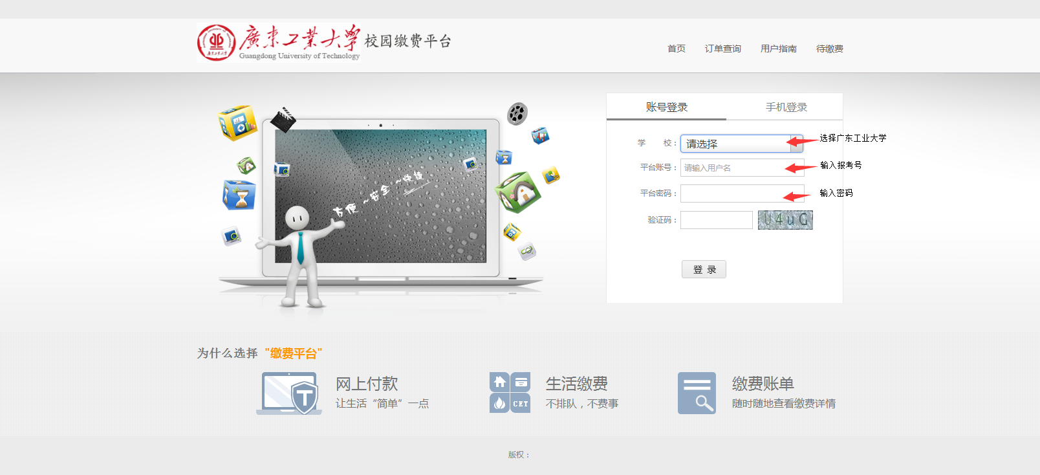
2. 登录成功后在首页选择“代缴费”按钮，或者主页面下面的对应的缴费项目，如下图所示
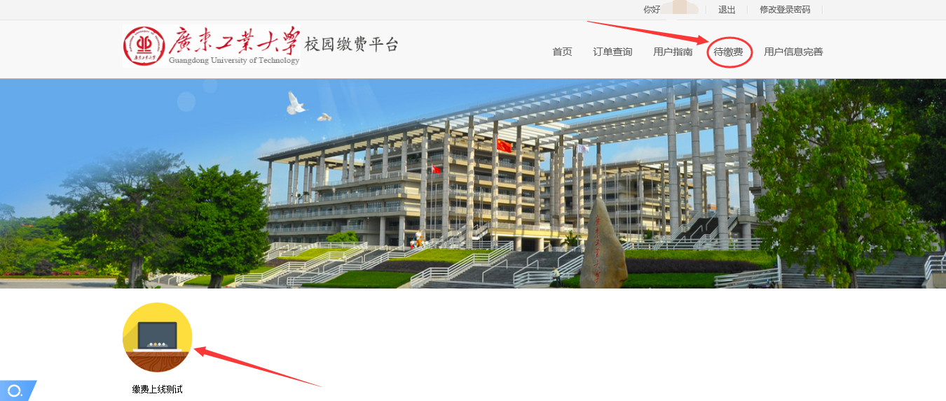
- 点击待缴费按钮后，选择需要缴纳的缴费项，点击进行结算,如下图所示：
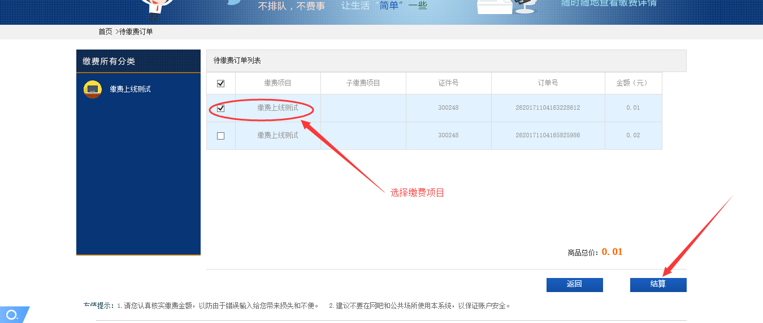
- 若缴费项目存在子项目，需选择要缴费的子缴费项目（2018年硕士复试体检缴费），点击结算进入支付页面,如下图所示
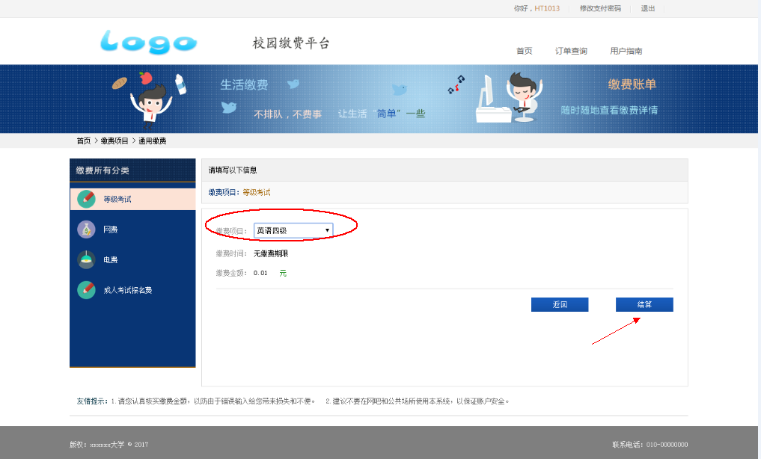
- 支付方式以支付宝为例，支付方式选择支付宝，点击“立即支付” 会跳转到支付宝支付页面,如下图所示（目前缴费系统支持银联接口和支付宝两种方式进行支付）。
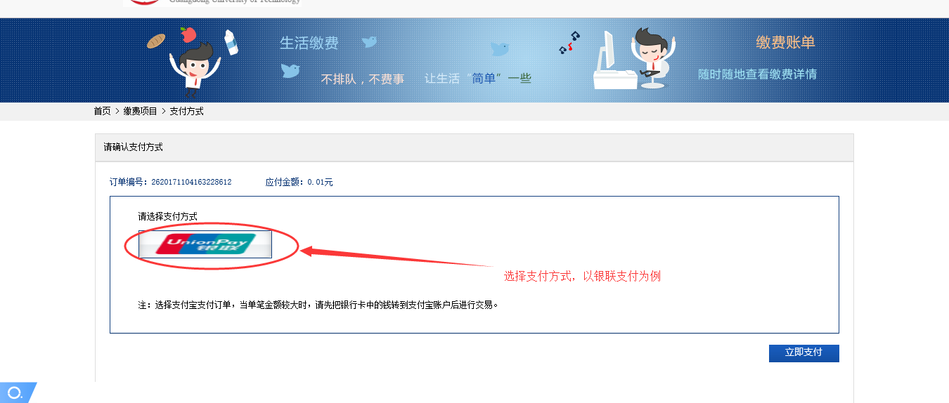
- 选择银行，点击下一步按钮，进行支付,如下图所示
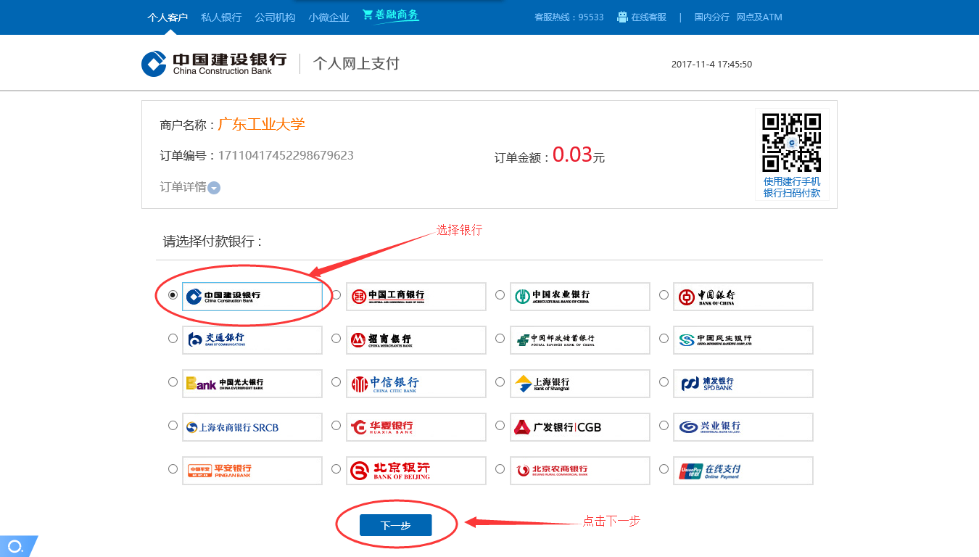
- 支付成功之后,系统会自动跳转到缴费平台，点击“订单查询”，如下图所示。
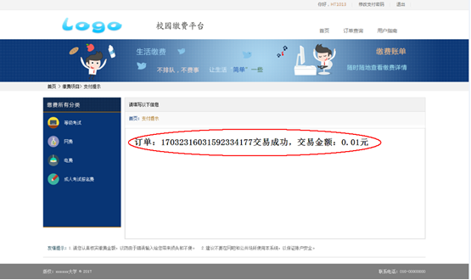
- 点击“订单查询”,查看订单是否支付成功，如下图所示。
